移动会议白板

Movable Meeting Whiteboard

用户手册概要

[V1.0(版本号)]

拟 制 人 李浩然

[二零一七年六月十五日]

1 引言 1

1.1编写目的 1

1.2背景 1

1.3定义 2

1.4参考资料 2

2 用途 2

2.1功能 2

2.2性能 2

2.2.1精度 2

2.2.2时间特性 2

2.2.3灵活性 2

2.3安全保密 3

3 运行环境 3

3.1硬件设备 3

3.2支持软件 3

4 使用过程 3

4.1安装与初始化 3

4.2系统具体操作 4

4.2.1 注册账号 4

4.2.2 用户登录 5

4.2.3 用户密码找回 6

4.2.4 修改密码 9

4.2.5 召集会议 12

4.2.6 参与会议 14

4.2.7 会议功能 16

4.2.8 会议笔记 18

# 1 引言

## 1.1编写目的

本文档的编写目的旨在指导用户正确安装、配置系统并且使用移动会议白板。以及当系统出现错误时，作为系统恢复参考手册。

## 1.2背景

系统名称：移动会议白板

任务提出者：李浩然

开发者：李浩然、龙孟麒、刘畅、张翀景、张凯博

用户：移动会议白板应用的使用者

## 1.3定义

**移动会议白板**：开发的系统的名称。

**系统**：如果没有特别说明，系统指的是移动会议白板。

**用户**：如果没有特别说明，用户是指移动会议白板应用软件的使用者。

## 1.4参考资料

移动会议白板软件需求规格说明书

移动会议白板软件设计说明书

# 2 用途

## 2.1功能

参考《移动会议白板软件需求规格说明书》。

## 2.2性能

### 2.2.1精度

本系统允许输入的数值类型为0-999999999的所有小数和整数；允许输入的字符串长度为0-128个字符；允许输入的字符为英文与简体中文。

### 2.2.2时间特性

操作响应时间<=5秒。

### 2.2.3灵活性

系统应能适应如下变化，并能及时重新部署投入运行。

1. 服务器端、客户端操作系统更换；
2. 网络环境的变化（如重新分配IP地址）；
3. 系统数据库版本的变化。

## 2.3安全保密

对系统敏感数据（如用户密码、数据库连接信息等）需进行加密处理。

# 3 运行环境

## 3.1硬件设备

服务端：用于服务器的PC机

客户端：能够运行Android系统的智能移动设备

## 3.2支持软件

服务端运行环境：CentOS 7

数据库：MySQL Server 5.7

# 4 使用过程

## 4.1安装与初始化

1. 服务器安装：

服务器推荐配置：

CPU：Intel Core四核 2.0GHz

内存：2.0GB

1. 安装CentOS 7操作系统
2. 安装MySQL Server 5.7，安装成功后，设置数据库系统的登录用户及密码
3. 安装Tomcat 8.0
4. 将服务端的部署包whiteboard_server.war中的jdbc.properties文件内的user和password属性分别更改为MySQL数据库的登录用户及密码
5. 将服务端的部署包whiteboard_server.war拷贝至tomcat安装目录下的webapp目录中，并启动Tomcat
6. 客户端的编译与发布：
7. 使用Android Studio打开客户端工程，并将WebserviceHelp.java中的IP属性的值修改为服务器的外网IP
8. 编译并生成whiteboard.apk文件，发布给用户
9. 客户端的安装：
10. 用户获取whiteboard.apk安装包
11. 在Android移动设备上安装该安装包即可

## 4.2系统具体操作

### 4.2.1 注册账号

1. 打开客户端应用，进入登录界面，如图4.1所示。

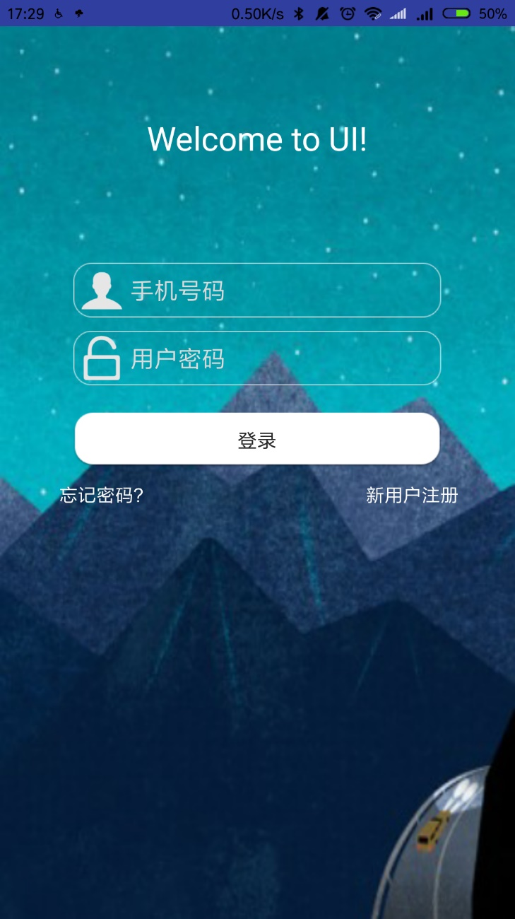

图4.1 客户端登录界面

1. 点击界面中登录按钮右下方的“新用户注册”，进入注册界面，如图4.2所示。

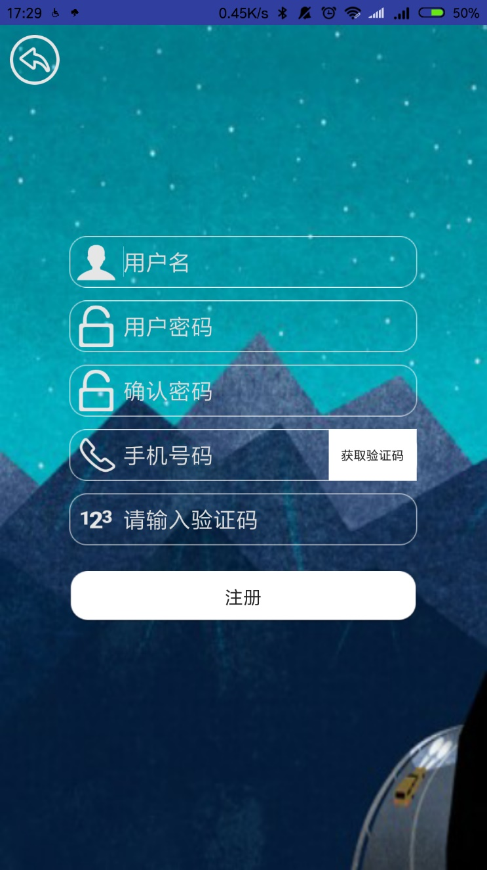

图4.2 注册界面

1. 在注册界面中，输入以下信息：

* 用户名：即用户昵称
* 用户密码：需要输入两次用户密码，密码的最短长度为6；两次输入的密码应完全相同
* 手机号：用户的手机号，用于登录，同一个手机号只能注册一个账号
* 验证码：输入手机号后，点击获取验证码的按钮后，验证码将会通过短信方式发送到手机，用户需要将短信中的验证码输入到注册界面的验证码输入框中

1. 输入所有信息后，点击“注册”按钮，即可注册成功。若注册信息有误，客户端将给出提示。

### 4.2.2 用户登录

1. 用户打开客户端后进入登录界面，如图4.3所示。
2. 在登录界面，用户输入手机号和密码，点击“登录按钮”。
3. 若手机号和密码错误，客户端将给出提示；否则，用户登录成功，并跳转至主界面。

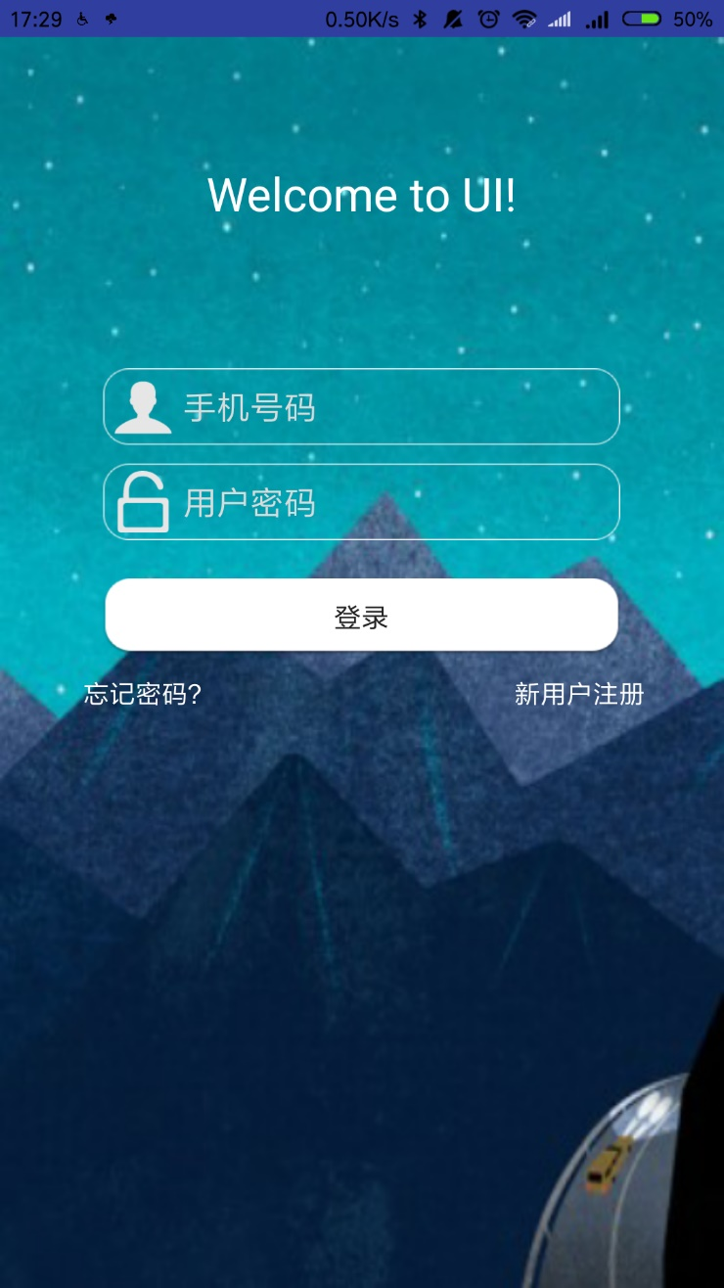

图4.3 用户登录界面

### 4.2.3 用户密码找回

* 1. 用户打开客户端进入登录界面，如图4.3所示。
  2. 用户点击登录按钮左下方的“忘记密码”，进入找回密码的第一个界面，该界面要求用户输入手机号，如图4.4所示。



图4.4 找回密码界面（1）

* 1. 在第一个界面中，输入手机号，并点击“下一步”按钮。若手机号输入正确，将会获取到一条包含验证码的短信，同时，系统进入下一个界面，如图4.5所示。

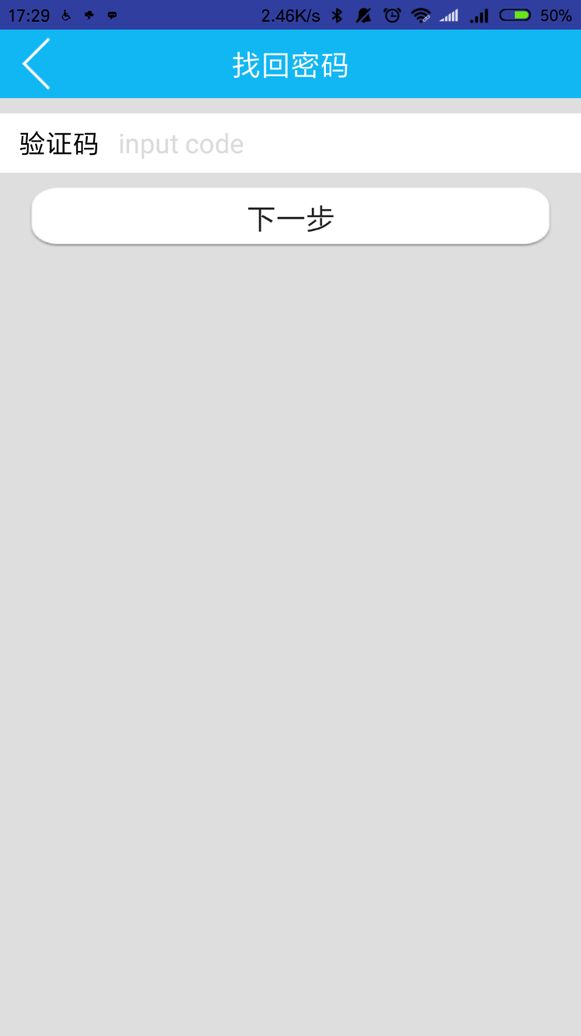

图4.5 找回密码界面（2）

* 1. 在图4.5所示的界面中，输入短信中的验证码，并点击“下一步”按钮。若验证码正确，将跳转至下一个界面，如图4.6所示。

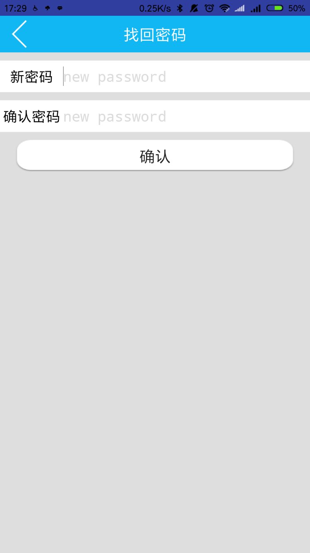

图4.6 找回密码界面（3）

* 1. 在图4.6所示的界面中，输入新的密码，新密码的最短长度为6，两次输入密码应完全相同。
  2. 输入密码后，点击“确认”按钮，即可完成密码的重置，并跳转回登录界面。

### 4.2.4 修改密码

* 1. 用户打开客户端，登录后进入主界面，如图4.7所示。

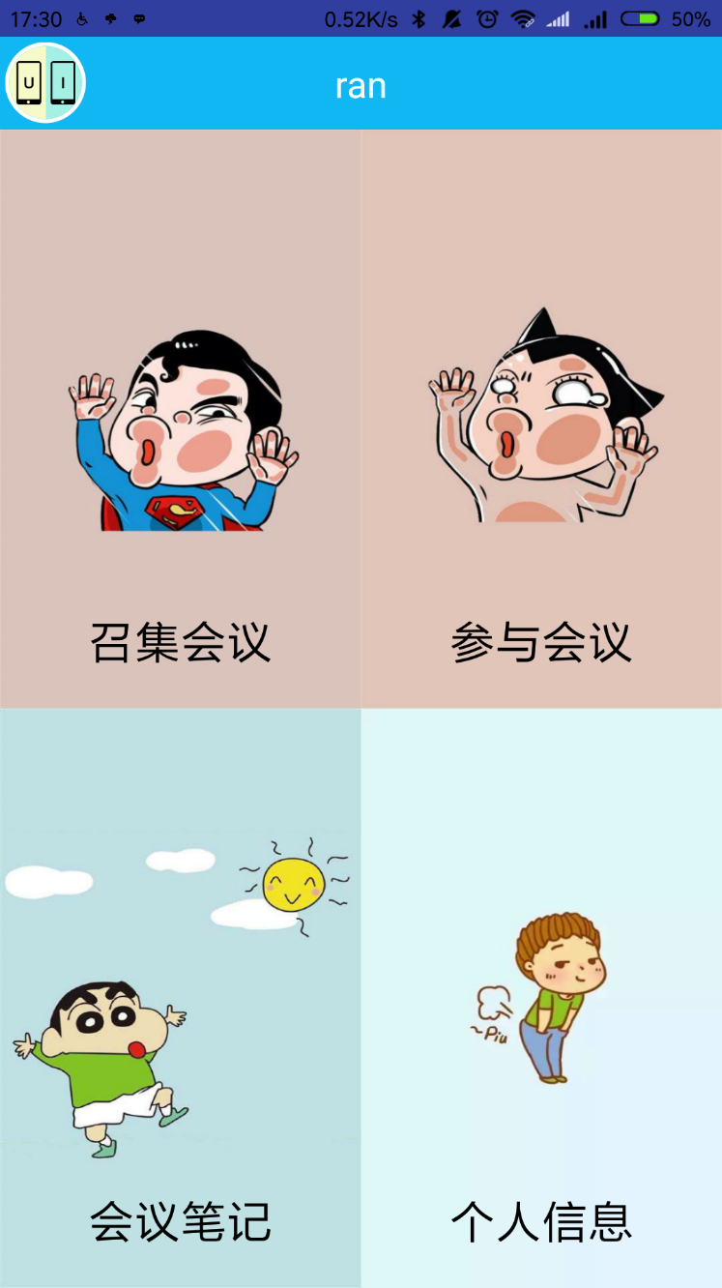

图4.7 客户端主界面

* 1. 点击右下方的“个人信息”按钮，或点击左上方的头像，或向右滑动屏幕，将会显示侧栏，如图4.8所示。



图4.8 侧栏界面

* 1. 在侧栏中，点击“修改密码”，进入修改密码界面，如图4.9所示。

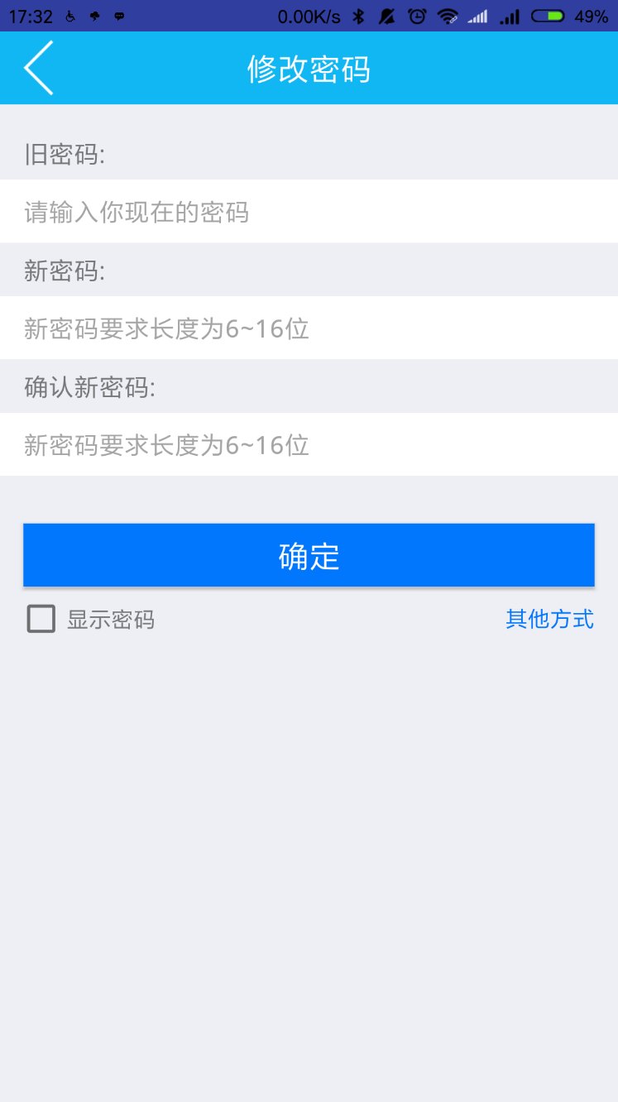

图4.9 修改密码界面

* 1. 在图4.9所示的界面中，输入旧密码，并输入新密码，新密码的最短长度为6，两次输入的新密码应完全相同。
  2. 在该界面的左下方，将“显示密码”前的方框选中，则可以使密码框中的密码从密文变成明文形式。
  3. 输入密码后，点击“确定”按钮。若输入完全正确，密码修改成功，并跳转回主界面；否则，系统将提示错误原因。

### 4.2.5 召集会议

1. 用户打开客户端，登录成功后进入客户端的主界面，如图4.10所示。



图4.10 客户端主界面

1. 在主界面中，点击左上方的“召集会议”按钮，打开召集会议的对话框，如图4.11所示。

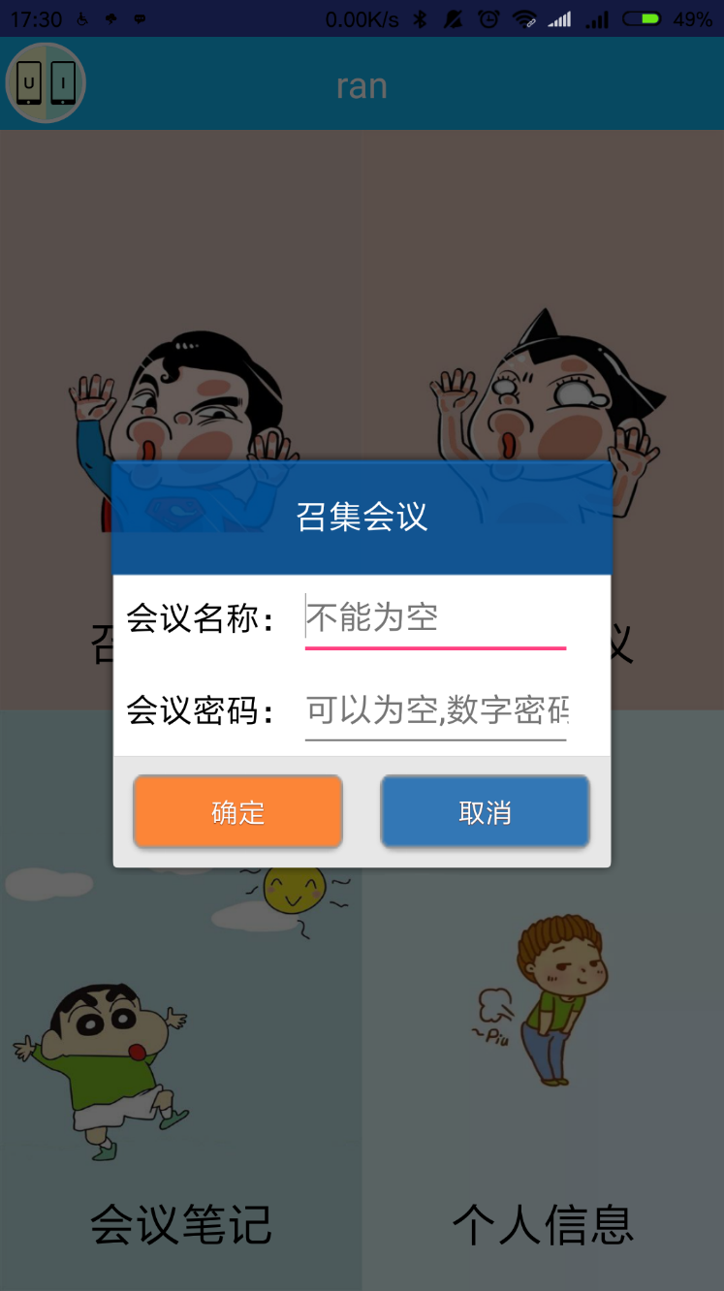

图4.11 召集会议界面

1. 用户在召集会议的对话框中，随时可以点击“取消”按钮，关闭对话框。
2. 用户在图4.11所示的界面中，输入“会议名称”，并点击“确认”按钮，即可创建会议，并进入会议界面。
3. 用户可以选择输入“会议密码”，对创建的会议进行加密，从而使得欲加入会议的用户需要输入正确的密码后，才可进入会议。

### 4.2.6 参与会议

1. 用户打开客户端，登录成功后进入主界面，如图4.12所示。



图4.12 客户端主界面

1. 用户在主界面中，点击右上方的 “参与会议”按钮，打开参与会议的对话框，如图4.13所示。

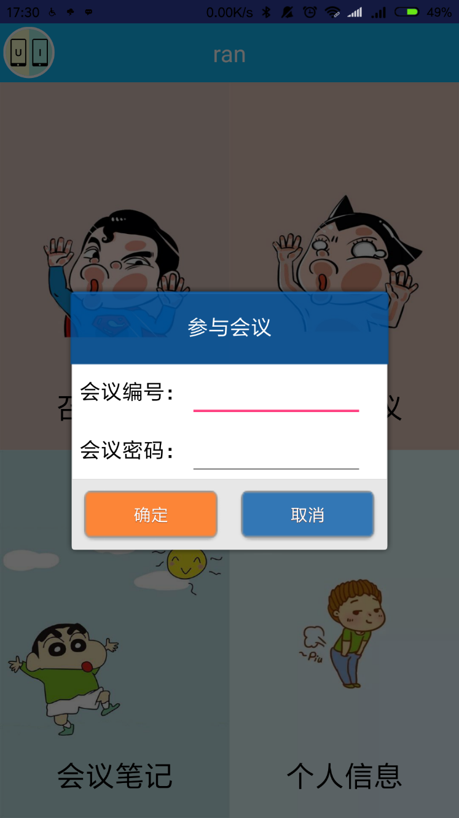

图4.13 参与会议界面

1. 用户在图4.13所示的界面中，随时可点击“取消”按钮，关闭对话框。
2. 用户在图4.13所示界面的对话框中，输入“会议编号”，若该会议设有密码，需输入“会议密码”。输入完成后，点击“确认”按钮。
3. 若输入信息正确，将跳转至相应的会议界面。

### 4.2.7 会议功能

1. 用户打开客户端，登录成功，并通过“召集会议”或“参与会议”的方式，进入会议界面，如图4.14所示。

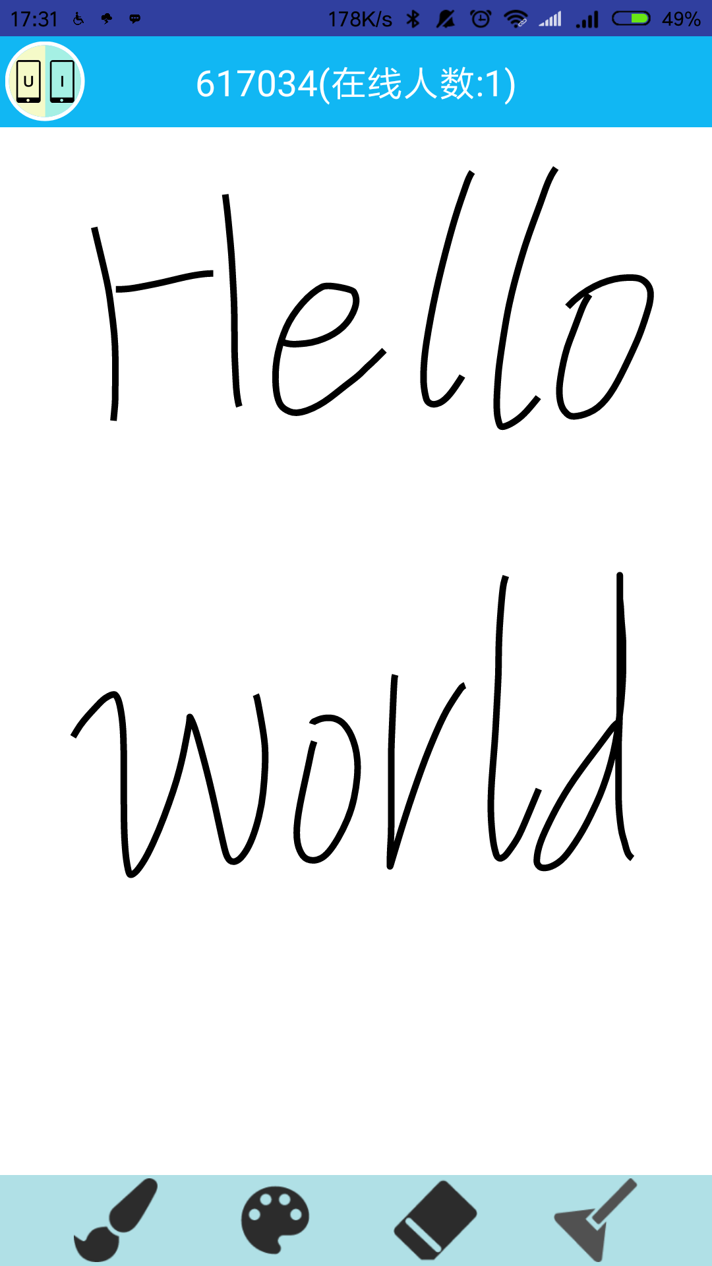

图4.14 会议界面

1. 图4.14所示的界面中，用户可在最上方查看会议的编号，如本例中的“617034”，该编号由服务端自动生成的一个随机编号，固定为6位数。同时，还可查看当前的在线人数。
2. 用户可通过手势操作，在中间的白板上绘制任意图案。
3. 图4.14所示界面中，最下方包含了四个可供用户操作的按钮，功能如下（顺序从左至右）：

* 第一个按钮：单击此按钮，可选择画笔的粗细，从而改变在白板上绘制时的线条粗细。
* 第二个按钮：单击此按钮，课选择画笔的颜色，从而改变绘制内容的颜色。
* 第三个按钮：单击此按钮，可切换为橡皮擦模式，在该模式下，可通过手势操作，擦除白板上的内容。
* 第四个按钮：单击此按钮，可将当前白板上的所有内容全部清空，同时，在服务端保存当前白板的内容。

1. 在会议界面中，用户可随时双击两次“返回”按键，回到主界面。若会议的组织者选择退出会议，则会议将会结束，并且，会议的所有内容将会被保存在服务端。

### 4.2.8 会议笔记

1. 用户打开客户端，登录成功后，进入主界面，如图4.15所示。



图4.15 客户端主界面

1. 用户在主界面中，点击左下方的“会议笔记”按钮，即可进入会议记录界面，如图4.16所示。

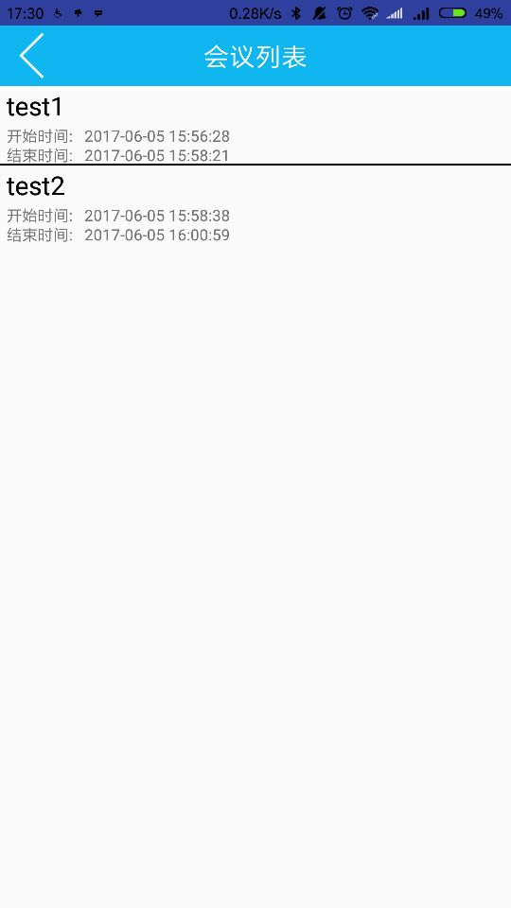

图4.16 会议记录界面

1. 在图4.16所示的界面中，用户可以查看自己参与的所有会议的概要信息。
2. 用户在会议记录界面中，可单击任意一项会议记录项，从而进入会议笔记界面，查看所选会议的详细信息，如图4.17所示。

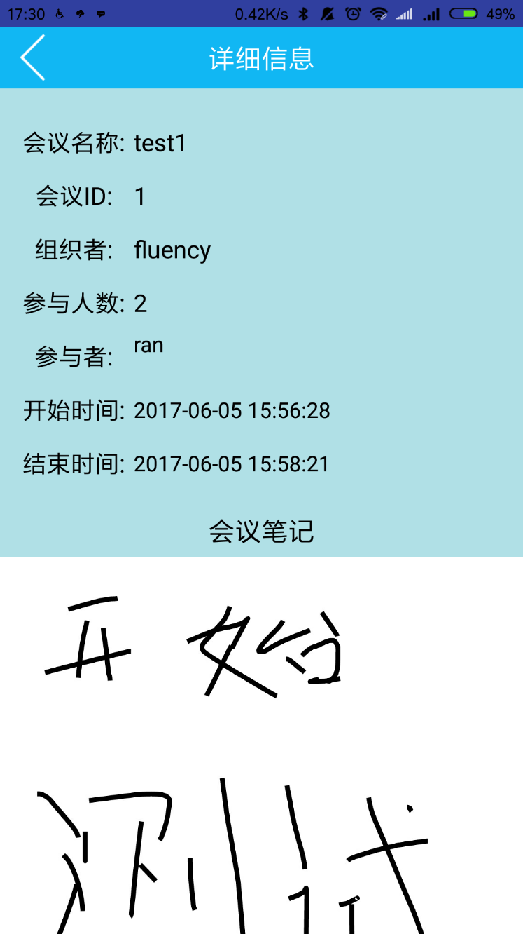

图4.17 会议笔记界面

1. 在图4.17所示的界面中，用户可以查看到本次会议的详细信息，包括：

* 会议名称：会议召集者设定的会议名称
* 会议ID：由服务端自动生成的，唯一标识一场会议的ID号，并非会议编号
* 组织者：会议召集者的用户名
* 参与人数：会议的参与人数，包括组织者
* 参与者：会议参与者的用户名，不包括会议的组织者
* 开始时间：会议的开始时间
* 结束时间：会议的结束时间
* 会议笔记：会议进行过程中，所保存的所有白板的内容